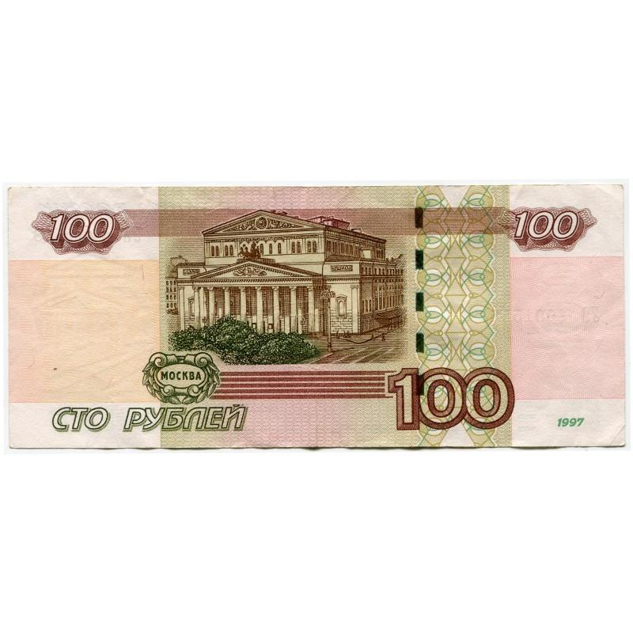

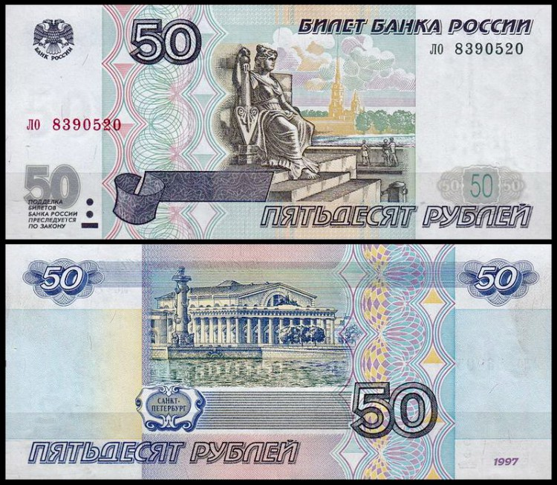

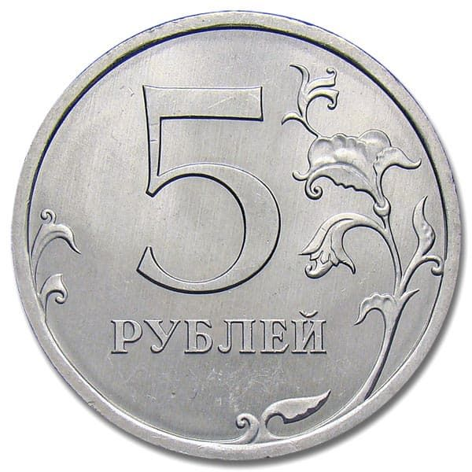



|  |  |
| --- | --- |
| **Дидактическая игра по финансовой грамотности «Сложи денежку»**  **Цель:** формировать у детей дошкольного возраста элементарные знания и представления о монетах и купюрах; формирование представлений о целостных образах предметов, продолжать учить детей складывать из частей целое. **Задачи:** - учить правильно собирать целый предмет из частей; - развивать внимание, мышление, пространственную ориентировку; - расширять словарный запас. **Методическое описание игры**: разрезанные карточки раскладывают на столе хаотически и предъявляют ребенку. Количество частей и способ разрезания от более простого к сложному (разрез по прямой или по косой линиям). Картинку предлагают собрать после того, как найдены все части купюры или монеты. В качестве усложнения задания можно предложить детям собрать картинку «в паре» или на скорость. |  |